SIMPOSIO INTERNCIONAL DE CONSTRUCCIONES

Análisis de un Sistema de Drenaje Urbano diseñado a partir de la estrategia de concepción de drenajes en la ciudad de Santa Clara.

Analysis of an Urban Drainage System designed from the drainage design strategy in the city of Santa Clara

Ing. Carlos Lázaro Castillo García¹, DrC. Ing. Michael Álvarez González, …

1-Universidad Central Marta Abreu de Las Villas, Cuba. E-mail: ccgarcia@uclv.cu
2- Empresa de Investigaciones y Proyectos Hidráulicos de Villa Clara, Cuba. E-mail:

Resumen:
En el presente artículo se realiza el análisis de las medidas estructurales a aplicar en el Área Hidrológica Urbana Capiro-Bengochea de la ciudad de Santa Clara para disminuir los impactos de eventos lluviosos extremos que afectan al lugar y provocan inundaciones con afectaciones a los pobladores. Con ello se proyecta una solución ingenieril de drenaje pluvial en el área aplicando metodologías de Sistemas Urbanos de Drenaje Sostenibles y otras más clásicas en combinación. Para esto se utiliza la modelación hidrológica e hidráulica de la respuesta de escurrimiento y su tránsito por las diferentes estructuras para diferentes escenarios lluviosos, obteniendo resultados alentadores con la aplicación de lagunas de retención y obras de división de flujo. A manera general se concluye que el sistema proyectado es resistente a distintos fenómenos extremos lo cual garantiza una vida útil alargada y de alto impacto a la comunidad.
Abstract: This article analyzes the structural measures to be applied in the Capiro-Bengochea Urban Hydrological Area of the city of Santa Clara to reduce the impacts of extreme rainy events that affect the place and cause floods affecting the residents. With this, an engineering solution for storm drainage is projected in the area, applying methodologies of Sustainable Urban Drainage Systems and other more classic ones in combination. For this, the hydrological and hydraulic modeling of the runoff response and its transit through the different structures for different rainy scenarios is used, obtaining encouraging results with the application of retention ponds and flow division works. In general, it is concluded that the projected system is resistant to different extreme phenomena, which guarantees a long useful life and a high impact on the community.

Palabras Clave: área hidrológica urbana, hidrología urbana, sistema de drenaje urbano, punto crítico, vaguada crítica.

Keywords: urban hydrological area, urban hydrology, urban drainage system, critical point, critical trough.

1. Introducción
La definición de drenaje urbano, concebido a partir de la hidrología urbana, es amplia; lo cual conlleva a que existan varias interpretaciones acerca del alcance y los objetivos que debe perseguir un Sistema de Drenaje Urbano como infraestructura hidráulica de una ciudad. Butler y Davies, (2011) explican su definición a partir de la interrelación estrecha entre el área urbana con el ciclo hidrológico del agua. La infraestructura hidráulica de una ciudad está compuesta por tres grandes sistemas: Sistemas de Abastecimiento de Agua Potable, Sistemas de Alcantarillado Sanitario y Sistemas de Drenaje Urbano; entiéndase estos no solo las redes asociadas o que se conectan directamente al usuario, sino toda la infraestructura con la cual el hombre utiliza el ciclo hidrológico del agua para su beneficio.
Como las zonas urbanas están expuestas a tormentas de naturaleza estocástica, el diseño de los sistemas se basa en tormentas de un determinado período de retorno. La altura pluviométrica durante un determinado período de retorno es el parámetro que normalmente se toma de las curvas de intensidad-precipitaciones-frecuencia de duración, establecidas para numerosas ciudades. Aunque la práctica habitual consiste en utilizar una tormenta con un período de retorno de dos años como datos de entrada para el análisis precipitaciones-escorrentía, algunas veces se aplican otros períodos de retorno, según la importancia de la zona que se debe proteger y de los posibles daños que podrían originar las crecidas. (OMM, 2011)
En el caso de Cuba la norma que rige los diseños es la NC 1239: 2018 “Especificaciones para el diseño y construcción de alcantarillado sanitario y drenaje pluvial urbano” en la cual el período de retorno para obras de drenaje, en ambientes urbanos típicos, oscila entre los cinco a diez años. Es necesario fundamentar que, aunque en muchas oportunidades se cumplan con parámetros normativos en cada país para conseguir diseños adecuados y óptimos, esto no significa que lo logrado satisfaga ciertas características inherentes a cada obra, un ejemplo común es la aplicación de Sistemas Urbanos de Drenajes Sostenibles (SUDS), una metodología que ha alcanzado un amplio grado de aceptación en varios países, sobre todos europeos. Los SUDS y varias de las obras pertenecientes a esta tipología de estructuras, en muchas oportunidades no son calculables solo con la intensidad máxima de precipitación, parámetro usado generalmente para el diseño de colectores y alcantarillas mediante la Fórmula Racional, sino que además deben tener para su confección los hidrogramas, y los volúmenes de escorrentía entrantes en intervalos de tiempo.
La zona de estudio de este trabajo se encuentra ubicada dentro del área urbana de la ciudad de Santa Clara en los Consejos Populares Capiro y Bengochea con un área aproximada de 40 ha, presenta una topografía ondulada debido en lo fundamental a la presencia de la loma del Capiro elevación que se encuentra sobre los 160 m y el río Cubanicay que en esta zona se encuentra sobre la cota 115 m, esta diferencias de niveles provoca un amplio escurrimiento superficial el cual además es interrumpido por la acción antropogénica del hombre, existen además dos vaguadas fundamentales que transportan el agua hacia el río Cubanicay.
2. Metodología
2.1 Definición de Área Hidrológica Urbana
El estudio de cada Sistema de Drenaje Urbano parte del concepto del Área Hidrológica Urbana (AHU) elaborado por este autor en la tesis “Estrategias para la concepción de Sistemas de Drenaje Urbano en la ciudad de Santa Clara”, el cual es análogo a una microcuenca de drenaje, en el caso de la ciudad de Santa Clara las microcuencas oscilan entre las 5 ha hasta las 200 ha. El caso particular de estudio es el Área Hidrológica Urbana Capiro-Bengochea.(Castillo, 2020)
Un AHU está compuesta por los siguientes elementos:
- Línea divisoria de las aguas o límite de AHU
- Vaguada Principal
- Vaguadas Secundarias
- Punto Crítico
- Punto de vertimiento natural
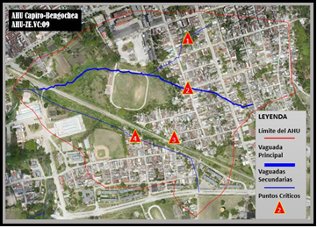
Cada uno de ellos interrelacionados entre sí con la morfología de la microcuenca de estudio, y de donde se obtienen los principales parámetros necesarios para aplicar el modelo de lluvia-escorrentía. (Véase Figura 1)
Figura 1: Delimitación de los elementos fundamentales del Área Hidrológica Urbana Capiro-Bengochea (Fuente: Elaboración Propia)
2.2 Definición de Sistema de Drenaje Urbano
Un Sistema de Drenaje Urbano (SDU) es el conjunto de medidas estructurales y no estructurales aplicadas a una o varias Áreas Hidrológicas Urbanas, cuyo objetivo fundamental es la mitigación del impacto de lluvias intensas en los Puntos Críticos definidos, con lo cual se pretende el bienestar económico y social de la comunidad junto con su convivencia con eventos extremos (Castillo, 2020). Un SDU está compuesto por medidas estructurales y no estructurales, a continuación, se resumen estas, considerando las primeras cuatro estructurales y las restantes tres no estructurales:
- Red Natural de Drenaje. (RDN)
- Red Artificial de Drenaje. (RAD)
- Estructuras de Cruce de Aguas. (ECA)
- Estructuras de Mitigación de Avenidas. (EMA-SUDS)
- Plan de Gestión de Avenidas. (PGA)
- Plan de Gestión de Infraestructura. (PGI)
- Plan de Gestión de la Urbanización. (PGU)

2.3 Esquema Tecnológico aplicado para el diseño hidráulico del SDU Capiro-Bengochea
Para poder concebir adecuadamente una estrategia que permita la guía necesaria en el proceso de diseño de un SDU se propuso el esquema tecnológico mostrado en la figura 2. El cual es aplicado en el AHU Capiro-Bengochea para obtener el resultado final que será objeto de análisis en este trabajo.
Es importante mencionar que este esquema no trabaja con las medidas no estructurales pues se dedica exclusivamente al nivel de diseño de un proyecto de drenaje pluvial urbano.
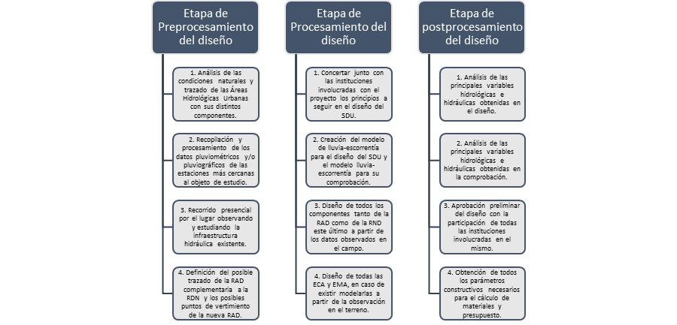
Figura 2: Esquema tecnológico para el proceso de diseño de un Sistema de Drenaje Urbano (Fuente: Elaboración Propia a partir de varios autores)
Los componentes de este esquema son elaborados a partir de la experiencia nacional e internacional en la elaboración de este tipo de proyectos. En la actualidad existe una variedad importante de modelos que simulan el proceso lluvia-escorrentía-transporte-vertimiento. En la elaboración de este trabajo se utiliza Storm and Sanitary Analisys v2015 de Autodesk, el cual es un componente de AutoCAD Civil 3D v2015 cuyos módulos de análisis hidráulicos tienen importantes prestaciones para el diseño de la infraestructura hidráulica urbana de una ciudad.
2.4 Parámetros obtenidos en la etapa de preprocesamiento
La tabla 1 muestra los parámetros iniciales con los que se trabaja en el diseño del drenaje de los Consejos Populares Capiro y Bengochea.
Tabla 1: Parámetros iniciales para el diseño del sistema de drenaje urbano.
Parámetro | Nombre | U/M
Cuenca | Sagua La Grande
Subcuenca | Río Bélico
Vertiente | Río Cubanicay (Vertiente Este)
Nomenclatura AHU | AHU-ZE.VC:07
Consejos Populares | Capiro-Bengochea
Modelo de lluvia escorrentía | Racional Modificado
Área de Drenaje | 40 | ha
Longitud de la Vaguada Principal | 1048 | m
Cota Inicial de la Vaguada | 140 | m
Cota Final de la Vaguada | 114 | m
Tiempo de Concentración del AHU | 15 | min
Intensidad Máxima Tr=5 años | 1.65 | mm/min
Intensidad Máxima Tr=10 años | 1.90 | mm/min

Para la obtención del tiempo de concentración del Área Hidrológica Urbana se consulta la NC 1239:2018, la cual propone la ecuación de California Culverts Practice una variante de la popular fórmula de Kirpich aplicada comúnmente en zonas urbanizadas a nivel internacional.
En el caso de la obtención de la intensidad máxima de precipitación se consulta el trabajo elaborado por Abreu, D. et al. (2004) “Curvas IFD para la región central de Cuba” las cuales poseen forma de curva típica:
Ec.1
$$i=\frac{A}{{(B+t)}^{n}}$$

Donde se propone a A, B y n como se presenta en la tabla 2:

Tabla 2: Parámetros de Curvas IFD (Abreu, et al, 2004)
Período de Retorno  (años) | Coeficiente A | Coeficiente B | Coeficiente n
100 | 111.2 | 32.1 | 1
50 | 92.7 | 27.5 | 1
25 | 76.7 | 24.8 | 1
10 | 64.4 | 23.9 | 1
5 | 62.3 | 27.9 | 1
2 | 49.7 | 31.8 | 1

Para la obtención del coeficiente C de escurrimiento aplicado en todas las variantes de la formulación Racional del modelo de lluvia-escorrentía de diseño se utiliza la tabla 3.6 a-c correspondiente en la NC 1239: 2018. Los valores característicos de estos oscilan en zonas urbanas entre 0.5 hasta 0.9 e incluso más en dependencia del período de retorno de la obra y se estiman en caso de existir varios por medias ponderadas con respecto al área.
En el caso de la n de Manning para los conductos se consulta a los autores León y Martínez 2013, en su obra “Hidráulica de las Conducciones Libres” y a la NC 1239:2018. Los resultados de la consulta se exponen en la tabla 3.
Tabla 3: Valores escogidos para el coeficiente de rugosidad de Manning
Tipo de Conducción | Valor n de Manning | Condición
Tubería de PEAD corrugada | 0.010 | Normal
Canal revestido con hormigón | 0.017 | Desfavorable
Canal con algunas yerbas | 0.032 | Desfavorable

2.5 Parámetros obtenidos en la etapa de procesamiento del diseño
La creación del modelo de lluvia-escorrentía a modelar en Storm and Sanitary Analisys v2015, es un proceso donde intervienen varias elecciones en dependencia del criterio del proyectista o investigador a continuación en la tabla 4 se presenta un resumen de los principales parámetros introducidos en la creación del modelo.

Tabla 4: Principales parámetros adoptados en SSA
Parámetro | Valor Escogido | Fuente | Observaciones
Modelo Hidrológico | Racional Modificado (MR) | SSA | Modelo que utiliza como base teórica la fórmula racional pero sin la restricción de que el tiempo de intensidad de la lluvia sea igual al tiempo de concentración
Método de Tiempo de Concentración | Definido por el usuario | 5-10 min (NC) | No se entiende a esto como el tc del AHU sino como el tc de cada área de aporte a los nodos de colectores por tanto al considerarse estas de tamaños mucho menores se asumen los valores propuestos.
Duración de la tormenta del MR | Definido por el usuario | 30 min (SSA) | Las propiedades de MR permiten al usuario proporcionar un valor de tiempo de duración arbitrario. En este caso se escoge el duplo de valor de tc.
Especificación de modelo hidráulico | Hidrodinámico | Chow | Las ecuaciones de Saint-Venant en 1D son un conjunto de ecuaciones diferenciales, que modelan los cambios de caudal y nivel de un líquido a lo largo del espacio unidimensional y el tiempo de manera no permanente como en un canal o tubería a superficie libre o abierto. El modelo hidrodinámico posee en su formulación todas las variables de la ecuación de Saint Venant 1D.
Ecuación de Pérdida de carga | Darcy-Weisbach | SSA | Utilizada en nodos y conducciones a presión que puedan surgir en el proceso de modelación.

Todos estos parámetros son moldeables incluso los términos inerciales de contorno con el cual se describe el modelo de flujo hidrodinámico en las conducciones en dependencia de la inestabilidad que pueda surgir en alguna de ellas. A partir de estos datos se comienza un proceso de diseño que debe responder a las siguientes características específicas de lo existente en la realidad:
- Las dos cañadas poseen tramos entubados que atraviesan las manzanas de los condominios residenciales por tanto se hace prácticamente imposible su limpieza por las entidades encargadas de la misma.
- Las cunetas que bordean la línea del ferrocarril central se encuentran en muy mal estado y en algunos puntos son inexistentes lo que provocan acumulaciones de agua a pie del talud de la obra lineal.
- La obra de fábrica existente para el cruce de las cañadas por el ferrocarril central no tiene dimensiones conocidas debido a la situación de vegetación espesa en esa área por tanto se debe asumir que su capacidad de entrada es limitada.
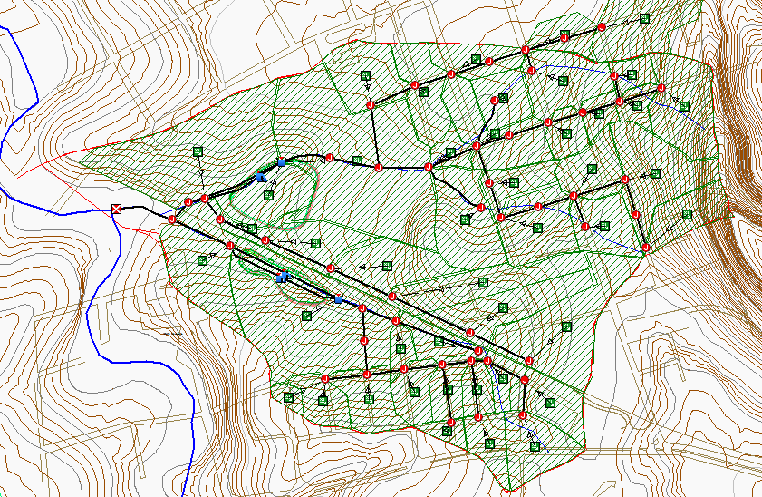
- El punto de vertimiento natural se encuentra en una zona inusualmente baja con respecto al río Cubanicay, lo que provoca que con crecidas de este sistema las aguas provenientes tanto como de Capiro y Bengochea no tengan un correcto desagüe.
Figura 3: Modelación y diseño del SDU Capiro-Bengochea en SSA
Partiendo de estas características específicas se necesita un diseño que cumpla con las siguientes condiciones:
- Trazado fiable por calle y solares yermos que posibiliten su periódico mantenimiento.
- Disminuir gasto pico a la entrada de la obra de fábrica de la línea del ferrocarril central
- Disminuir el gasto pico de entrada en el vertimiento al río Cubanicay.
- Solucionar los 4 puntos críticos de drenaje con la menor cantidad de afectaciones posibles a edificaciones existentes.
Con estos análisis después de un proceso de consulta y de aprobación se determina el trazado del Sistema de Drenaje Urbano como se observa en la figura 3. El diseño propuesto presenta los siguientes componentes: 1) Tuberías de Drenaje de PEAD Corrugadas (TD), 2) Drenaje Natural Existente (DN), 3) Canal de Drenaje (CD), 4) Alcantarilla (AD), 5) Laguna rompe picos (LAG), 6) Registro de inspección (RP), 6) Nodo de drenaje (ND), 7) Área de Aporte a los Nodos (AA)
La tabla 5 muestra la longitud de las conducciones (tuberías corrugadas) a emplear en el diseño.
Tabla 5: Longitudes de los tramos entubados para cada diámetro.
Diámetro Comercial (mm) | Diámetro interno (mm) | Longitud (m)
400 | 353.4 | 150
500 | 439.2 | 450
630 | 553.8 | 380
800 | 704.1 | 380
1000 | 877.8 | 540
1200 | 1045.8 | 370

La red artificial (RAD) propuesta posee un total de 2270 m lo cual lleva a un índice de 56 m/ha de drenaje, resalta en esta tabla la semejanza de las longitudes en prácticamente todos los diámetros lo cual es indicativo de una conformación de red ramificada desde diámetros de menor tamaño hasta los diámetros de mayor tamaño.
La RAD está compuesta además por canales y cunetas propuestas a construir o rehabilitar en su totalidad como se expone en la tabla 6.
Tabla 6: Longitudes de canales y cunetas a construir
Nombre de Canal | Nomenclatura | Sección | Longitud  (m)
Canal  Campo Sport | CD-13 | Trapezoidal Revestido con Hormigón, b: 3m,  h: 0.5 m, m:1 | 75
Cuneta Capiro | CD-01 hasta CD-06 | Trapezoidal Revestido natural excepto CD-06 (Hormigón) Geometría Variable | 540
Canal Alcantarilla | CD-07 | Trapezoidal revestido hormigón, b: 2.5m,  h: 1 m, m:1 | 30
Cuneta Bengochea | CD-08 hasta CD-11 | Trapezoidal Revestido natural excepto CD-11 (Hormigón) Geometría Variable | 310
Canal Principal | CD-12 | Trapezoidal revestido hormigón, b: 3 m,  h: 0.6 m, m:1 | 90

El SDU Capiro-Bengochea presenta además una Red de Natural Drenaje (RND) que debido a las condiciones existentes de amplia urbanización y pérdida del cauce es imposible intervenir para rehabilitarla mecanizadamente, por tanto, se debe mejorar con limpieza manual, en el caso específico de este SDU la RND existente pasará a un segundo plano en el sistema general, es decir que con la RAD propuesta se pretende minimizar el componente de gasto de escurrimiento en las RND. En la tabla 7 se muestran las longitudes de las cañadas existentes y sus tramos entubados.
Tabla 7: Longitudes de cañadas existentes
Nombre de la Cañada | Observación | Longitud
Cañada de Ana Pegudo | Nace en la Calle Ana Pegudo entre Conrado Benítez y Félix Huergo, atraviesa por toda la manzana y el interior de patios, su limpieza debe ser manual. | 150
Cañada de Aurelio Álvarez | Nace en Calle Ana Pegudo, atraviesa con una conducción cerrada toda la manzana sin presencia de registros de inspección hasta su vertimiento en un patio residencial en la Calle Tomás Ruíz | 170 m (Tramo entubado)  100 m (Cañada Libre)

El SDU posee varias obras de cruce de aguas (ECA) fundamentadas en su totalidad por la red de viales presentes en la zona a continuación, en la tabla 8, se presentan las principales obras a tener en cuenta en la construcción.
Tabla 8: Ubicación de las Estructuras de Cruce de Aguas en la zona
Estructura de Cruce de Aguas | Ubicación | Observación
Alcantarilla Ferrocarril Central | 607192, 287183 Cercana a Monumento al tren blindado y al antiguo Hospital psiquiátrico de Santa Clara | Obra que en la actualidad debido al deterioro del lugar donde se encuentra no se conoce su geometría, para este trabajo se asume 2 cajones de 1m x 1m
Puente de Buen Viaje | Detrás del monumento al tren blindado, puente peatonal. | Su función actual es el cruce de peatones que viajan desde el mercado Buen Viaje hacia la Carretera de Camajuaní, no es una obra calculada y funciona como puente de estiaje en grandes avenidas.

A partir de la escasa información que se obtiene por el autor y encuestas realizadas a los residentes se determina como se expuso con anterioridad que existen varias teorías de interés a la hora de elaborar un proyecto en el tramo comprendido entre el mercado Buen Viaje, Monumento al Tren Blindado, Carretera de Camajuaní incluyendo el Puente de la Cruz y la parte trasera del antiguo Hospital Psiquiátrico de Santa Clara. La tabla 9 realiza un resumen de estas teorías, sus posibles causas y lo que provocaría en el diseño del sistema de drenaje.
Tabla 9: Observaciones realizadas en recorrido por el lugar.
Parámetro observado | Posibles Causa | Provoca en SDU
Inundación en el Puente de la Cruz | Deficiente limpieza del cauce.  Poca sección de paso del puente.  Influencia aguas abajo del puente de cruce del Ferrocarril Central(FC) con una lámina de acero de 2 m de ancho de altura por debajo de la rasante del FC. | La cota de vertimiento del canal CD-12 debe estar en la cota de la rasante del Puente de la Cruz para evitar el desborde del mismo.  La capacidad de entrada al río se reduce debido al remanso que provoca el sistema fluvial aguas abajo.
Áreas Libres aguas arriba de la Alcantarilla de FC y aguas arriba del puente peatonal de Buen Viaje. | Áreas cuya composición en la actualidad es de malezas y vegetaciones debido a la falta de mantenimiento. | El cauce de las cañadas están reducidos de forma natural por la falta de mantenimiento y esto provoca acumulaciones de agua en ciertos puntos que imposibilitan un buen escurrimiento.
Se desconoce la geometría de la alcantarilla del FC | La vegetación natural ha crecido de manera descontrolada por la falta de mantenimiento. | Se asume una reducción de sección de un posible 4 m² a 2 m²

A partir entonces de estas observaciones de campo se pretende entonces cumplir dos objetivos esenciales en este punto final de vertido:
- Reducir el gasto máximo de escurrimiento por la Alcantarilla del ferrocarril Central
- Reducir el gasto de vertido del Sistema de Drenaje Urbano en su totalidad.
Para lograr esto se diseñan dos lagunas de retención (Rompe Picos) utilizando las áreas libres tanto de Capiro como Bengochea como se muestra en la tabla 10.

Tabla 10: Parámetros iniciales de las lagunas rompe-picos
Nombre | Área de la superficie de agua | Volumen de Almacenamiento | Altura máxima | Forma de vertido constante | Aliviadero de emergencia
LAG-01 | 8 000 | 10 000 | 1.5 m | Tubería de 800 mm Concreto | Rectangular 2m de ancho con 0.7 m de altura
LAG-02 | 3 000 | 4 000 | 1.5 m | Tubería de 600 mm Concreto | Rectangular 2m de ancho con 0.7 m de altura

Para reducir el análisis en sectores donde no es necesario profundizar en resultados o diseños, se reduce el análisis a los componentes descritos en las tablas 11 y 12, a los cuales se les agrega el estudio de las dos lagunas a proyectar.
Tabla 11: Conducciones de análisis en los modelos
Tubería | Geometría | Observaciones
TD-08 | Circular 1000 | Final del Colector de Conrado Benítez y su unión con la Conducción de Campo Sport.
TD-15 | Circular 1200 | Final del Colector de Felix Huergo y su unión con la Conducción Campo Sport.
TD-36 | Circular 1000 | Final de Colector de Aurelio Álvarez y su unión con Colector Felix Huergo.
TD-16 | Circular 2 x 1200 | Conducción Campo Sport
TD-17 | Circular 2 x 1200 | Conducción Campo Sport
CD-13 | Trapezoidal Revestido con Hormigón, b: 3m, h: 0.5 m, m:1 | Canal que transporta el escurrimiento hacia LAG-01
CD-06 | Trapezoidal Revestido con Hormigón, b: 1.5m, h: 0.5 m, m:1 | Fin de la Cuneta Banda Capiro
CD-07 | Trapezoidal Revestido con Hormigón, b: 2.5m, h: 1m, m:1 | Canal que transporta el escurrimiento desde LAG-01 y Cuneta Capiro hasta Alcantarilla FC
AD-01 | Rectangular 2 cajones 1x1 | Alcantarilla FC
TD-28 | Circular 1000 | Final del colector de Bengochea
CD-10 | Trapezoidal Natural, b: 1m, h: 0.5m, m: 1.5 | Canal que transporta el escurrimiento hacia LAG-02
CD-11 | Trapezoidal Revestido con Hormigón, b: 2m, h: 0.5m, m:1 | Canal que transporta el escurrimiento desde LAG-02 y hasta la AD-01

Tabla 12: Puntos de análisis en los modelos.
Nombre del punto | Tipo de Nodo | Observaciones
RP-16 | Registro de Inspección | Intersección de calle Félix Huergo con Tomás Ruiz
RP-17 | Registro de Inspección | Unión entre Colector de Félix Huergo con Conducción Campo Sport
RP-09 | Registro de Inspección | Nodo intermedio Campo Sport
ND-10 | Nodo de entrada a alcantarilla | Alcantarilla FC
RP-38 | Registro de Inspección | Nodo final de Colector Bengochea
PV-01 | Punto de Vertimiento Final | Unión del Sistema con río Cubanicay.

3. Resultados y discusión
3.1 Parámetros obtenidos en la etapa de procesamiento del diseño
La tabla 13 muestra los resultados obtenidos en las conducciones con la aplicación de la intensidad de proyecto e intensidad de comprobación:
Tabla 13: Resultados de las conducciones con los modelos de diseño y comprobación
 | Velocidad (m/s) |  | yr/D |  | Gasto (m³/s)
Conducción | 5 años | 10 años | 5 años | 10 años | 5 años | 10 años
TD-08 | 2.52 | 2.59 | 0.66 | 0.73 | 1.06 | 1.22
TD-15 | 3.90 | 3.99 | 0.59 | 0.65 | 2.05 | 2.35
TD-16 | 1.98 | 2.02 | 0.63 | 0.70 | 2.24 | 2.57
TD-17 | 2.96 | 3.04 | 0.62 | 0.68 | 3.30 | 3.78
TD-28 | 2.54 | 2.62 | 0.62 | 0.69 | 0.99 | 1.14
TD-36 | 2.95 | 3.03 | 0.61 | 0.67 | 1.14 | 1.31
CD-06 | 1.26 | 1.31 | 0.88 | 0.99 | 0.94 | 1.08
CD-07 | 0.73 | 0.76 | 0.80 | 0.9 | 1.93 | 2.30
CD-10 | 1.52 | 1.59 | 0.88 | 0.94 | 1.11 | 1.27
CD-11 | 0.77 | 0.85 | 0.70 | 0.71 | 0.63 | 0.71
CD-12 | 1.44 | 1.60 | 0.83 | 0.86 | 2.53 | 2.92
CD-13 | 1.94 | 2.03 | 0.97 | 1.00 | 3.29 | 3.78
AD-01 | 1.35 | 1.43 | 0.70 | 0.79 | 1.92 | 2.27

La tabla 13 exponen resultados favorables considerando las recomendaciones de la NC 1239-2018 y el trabajo de Castillo 2020, el SDU propuesto presenta una velocidad media de 2.43 m/s) en tuberías para la lluvia de proyecto y para lluvia de comprobación 2.53 m/s (estos valores son ya considerando todas las tuberías del SDU, el primero es inferior al valor de 2.50 recomendado en Castillo, 2020 el segundo es ligeramente superior, sin embargo, se acepta debido a su cercanía.
En el caso de la relación de capacidad yr/D los valores promedios son 0.56 y 0.61 para las intensidades de proyecto y comprobación respectivamente, ambos valores son menores al recomendado en la NC de 0.75, lo cual no es indicativo de un sobredimensionamiento, considerando que se presentan velocidades medias altas y por tanto una reducción de esta relación.
La figura 4 expone los hidrogramas obtenidos en los puntos de interés expuestos anteriormente, como se puede apreciar los hidrogramas poseen forma de meseta, resultado que es obtenido a partir del método racional modificado, los hidrogramas sin esta configuración son los transitados por las conducciones aguas debajo de las lagunas rompe-picos.
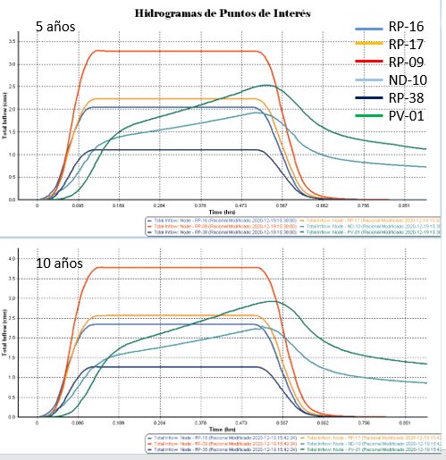
Figura 4: Hidrogramas en los puntos de interés del SDU.

A continuación, en la tabla 14 se exponen los resultados del diseño para la lluvia de proyecto y comprobación de las lagunas rompe-picos proyectadas y algunos de los parámetros característicos de cada una de ellas.

Tabla 14: Resultados de las lagunas en los modelos de diseño y comprobación.
 | Profundidad Máxima (m) |  | Qmax de entrada  (m³/s) |  | Qmax de Salida  (m³/s) |  | Orificio Qmax  (m³/s) |  | Aliviadero Qmax (m³/s)
Laguna | 5 años | 10 años | 5 años | 10 años | 5 años | 10 años | 5 años | 10 años | 5 años | 10 años
LAG-01 | 0.78 | 0.9 | 3.74 | 4.33 | 0.82 | 1.08 | 0.85 | 0.97 | 0.00 | 0.12
LAG-02 | 0.71 | 0.8 | 1.38 | 1.58 | 0.49 | 0.55 | 0.49 | 0.55 | 0.00 | 0.00

Como se puede apreciar en un análisis profundo de los valores de gasto de entrada y salida para las condiciones de diseño y comprobación, la LAG-01 reduce en un 77.3% el pico del escurrimiento en el diseño y la LAG-02 lo hace en un 64.5% lo cual demuestra la utilidad de este tipo de estructura para las actuales condiciones del lugar.
Se requiere recordar que se diseña este proyecto con una lluvia de 1.65 mm/min durante 30 minutos a intensidad constante, lo cual indica un volumen de lluvia de aproximadamente 50 mm, lo cual aún no es indicativo de la capacidad real de lluvia que poseen estas obras de retención. En el próximo título de este artículo se profundiza sobre el tema en cuestión.
Por su parte la figura 5 muestran los hidrogramas transitados por ambas estructuras y sus homólogos sin transitar para la lluvia de proyecto, es importante mencionar que la reducción de los picos de ambos hidrogramas reduce en consecuencia aguas abajo el Gasto Máximo de Vertido, cuestión que sin lugar a dudas permite cumplir con uno de los criterios iniciales expuestos con anterioridad sobre las crecidas del tramo del receptor fluvial, el río Cubanicay. Sin dudas el diseño de lagunas rompe-picos en lugares donde sea conveniente es una forma idónea para responder a ciertas demandas que en algunas oportunidades incluso la propia geomorfología del receptor fluvial, en esta zona el punto de vertimiento exige un menor gasto pico, el cual será controlado por dos lagunas, cuyos escurrimientos serán dados por los Repartos Capiro (LAG-01) y Bengochea (LAG-02) y tendrán capacidad de evacuar en su totalidad 3.40 m³/s y 2.60 m³/s respectivamente en capacidad total de escurrimiento de ambas estructuras, incluso aún con 6 m³/s de vertimiento este valor es inferior al vertimiento que ocurriría sin que estas estructuras fueran incluidas en el diseño del SDU, este valor asciende a 6.70 m³/s, lo cual demuestra la pertinencia de estos diseños.

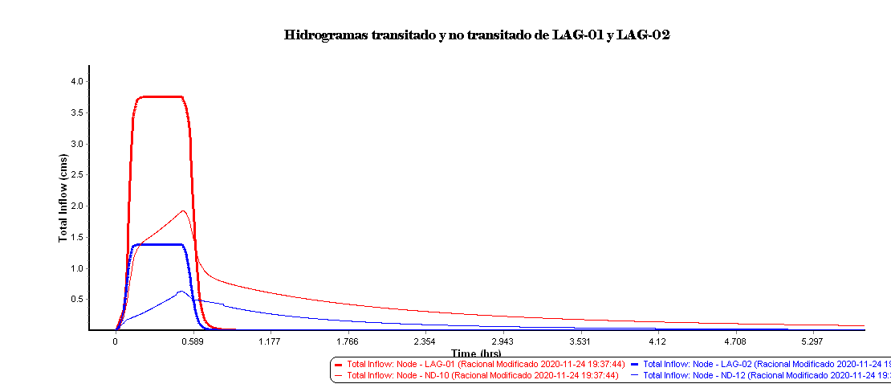Figura 5: Hidrogramas transitados y no transitados de la lluvia de proyecto en las lagunas propuestas.
3.2 Hietogramas sintéticos adoptados para el modelo
Según Chow 1994 las tormentas para aplicar en modelos de lluvia-escorrentía pueden basarse en información histórica de precipitación en un sitio o pueden construirse utilizando las características generales de la precipitación en regiones adyacentes. Su aplicación va desde el uso de valores puntuales de precipitación en el método racional para determinar los caudales picos en alcantarillados de aguas lluvias y alcantarillas de carreteras, hasta el uso de hietogramas de tormenta como las entradas para el análisis de lluvia-escorrentía en embalses de detención de aguas urbanas o en el diseño de vertederos en proyectos que involucren grandes embalses.
Debido a la gran posibilidad de creación de tormentas que existe, el autor considera que se necesitan patrones de precipitación lo más cercano posible a la realidad, estudios que no se han llevado a cabo en Cuba para el caso de precipitaciones convectivas, por tanto, se consulta el SSA para adoptar cuatro patrones de precipitación obtenidos en el estado de la Florida distribuidos en 1 h, 2 h, 4h, 24 h como se muestra en la figura 6. Para la obtención de la lámina se realiza un proceso de prueba y error para cada una de las duraciones lo cual permite obtener, la lámina y el tiempo crítico por el cual el SDU funciona correctamente, estas láminas y tiempos permiten observar la capacidad de tuberías de soportar el hietograma distribuido y de presenciar cuál de ellas son las primeras en sobrepasar su capacidad de carga para así predecir, cuál de los nodos propuestos (registros) son los menos resilientes a distintos eventos. También los hietogramas distribuidos tendrán una importancia vital, para la comprobación de las lagunas proyectadas pues se indicarán el momento de fallo de estas por causa de precipitación extrema.
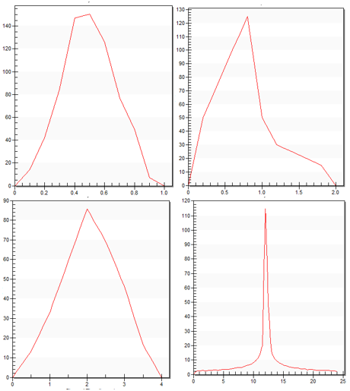
Figura 6: Distribución de Intensidades (mm/h) con respecto al tiempo (h) de los hietogramas del Estado de la Florida (EEUU).

Las características fundamentales de las cuatro lluvias de modelación se definen en la tabla 15 estos valores son definidos en el software SSA.

Tabla 15: Características principales de las lluvias de modelación
Nombre | Lámina (mm) | Duración (min) | Intensidad Máxima (mm/min) | Tiempo de Intensidad Máxima (mm) | Período de Retorno Im  (años) | Período de Retorno (L)  (años)
Florida 1h (F1) | 70 | 60 | 2.51 | 6 | 20 | 10
Florida 2h (F2) | 100 | 120 | 2.08 | 6 | 5 | 20
Florida 4 h (F4) | 165 | 240 | 1.42 | 6 | 2 | 50
Florida 24 h (F24) | 200 | 1440 | 1.92 | 6 | 5 | 50

Sin embargo, aplicar estos hietogramas necesitan de un cambio del modelo de lluvia-escorrentía de racional modificado a SCS TR-55 (Soil Conservation Service, Technical Release 55) este método presenta un simplificado procedimiento para estimar el escurrimiento y el pico de descarga en pequeñas cuencas con especial énfasis a cuencas urbanas (USDA, 1986), aplicando el modelo de infiltración del Número de Curva desarrollado en 1986 para el cálculo de las abstracciones de la precipitación absoluta (Chow, 1994), el cuál debe ser calibrado con respecto al Racional Modificado utilizando una lluvia de intensidad constante en el tiempo, los resultados de esa calibración se muestran en la tabla 16.
Tabla 16: Resultados de la calibración de los modelos Racional Modificado y TR-55
Punto de Calibración | Q (Racional 5 años)  (m³/s) | Q (SCS TR-55 lluvia cte.) (m³/s) | Error
RP-16 | 2.04 | 2.39 | 0.17
RP-17 | 2.23 | 2.66 | 0.19
RP-09 | 3.30 | 3.93 | 0.19
ND-10 | 1.93 | 2.28 | 0.18
RP-38 | 1.11 | 1.35 | 0.21
PV-01 | 2.53 | 2.91 | 0.15

Los ajustes realizados permiten tener un error aproximado de 0.2 con respecto al modelo Racional Modificado el cuál se acepta bajo el criterio de que, el método TR-55 es menos conservador a la hora de ofrecer resultados de gastos, y se aplica generalmente en zonas urbanas, por tanto, es predecible que brinde gastos superiores a la media.
3.3 Resultados de la modelación de hietogramas
La tabla 17 muestra los resultados en los parámetros Velocidad, Capacidad de Conducción y Gasto, en la modelación hidrodinámica del Sistema de Drenaje Urbano para las conducciones valoradas con anterioridad.
Tabla 17: Resultados de las conducciones con los hietogramas sintéticos.
 | Velocidad |  |  |  | yr/yd |  |  |  | Q
 | F1 | F2 | F4 | F24 | F1 | F2 | F4 | F24 | F1 | F2 | F4 | F24
TD-08 | 2.91 | 2.74 | 2.55 | 2.64 | 0.94 | 0.90 | 0.68 | 0.88 | 1.72 | 1.57 | 1.12 | 1.48
TD-15 | 4.13 | 4.09 | 3.90 | 4.06 | 0.83 | 0.78 | 0.59 | 0.73 | 3.15 | 2.94 | 2.07 | 2.73
TD-16 | 2.06 | 2.06 | 1.99 | 2.05 | 1.00 | 0.92 | 0.65 | 0.83 | 3.45 | 3.26 | 2.34 | 3.11
TD-17 | 3.25 | 3.16 | 2.99 | 3.13 | 0.86 | 0.85 | 0.64 | 0.80 | 5.13 | 4.80 | 3.47 | 4.59
TD-28 | 2.92 | 2.75 | 2.56 | 2.71 | 0.85 | 0.83 | 0.65 | 0.83 | 1.60 | 1.48 | 1.07 | 1.43
TD-36 | 3.33 | 3.11 | 2.94 | 3.09 | 0.91 | 0.81 | 0.61 | 0.75 | 1.86 | 1.62 | 1.14 | 1.50
CD-06 | 1.33 | 1.20 | 0.99 | 1.07 | 0.98 | 1.00 | 0.98 | 1.00 | 1.51 | 1.42 | 1.15 | 1.34
CD-07 | 0.76 | 0.77 | 0.75 | 0.77 | 0.98 | 1.00 | 1.00 | 1.00 | 2.58 | 2.70 | 2.38 | 2.58
CD-10 | 1.72 | 1.68 | 1.56 | 1.66 | 0.94 | 0.91 | 0.77 | 0.90 | 1.78 | 1.68 | 1.21 | 1.62
CD-11 | 0.94 | 1.03 | 1.38 | 1.51 | 0.77 | 0.92 | 1.00 | 1.00 | 0.86 | 1.16 | 1.72 | 1.89
CD-12 | 1.77 | 1.94 | 2.07 | 2.09 | 0.90 | 0.93 | 0.96 | 0.97 | 3.36 | 3.86 | 4.29 | 4.34
CD-13 | 2.19 | 2.10 | 1.80 | 2.04 | 1.00 | 0.98 | 0.85 | 0.97 | 5.11 | 4.79 | 3.47 | 4.58
AD-01 | 2.57 | 1.52 | 2.74 | 1.52 | 0.87 | 0.93 | 0.98 | 0.99 | 1.48 | 2.71 | 1.51 | 2.74

Como se puede apreciar los valores de la velocidad en TD-15 continúan siendo los más elevados de todo el sistema, sobrepasando en algunas oportunidades los valores recomendados en Castillo, 2020, sin embargo, esta conducción se encuentra ubicada en una calle con pendiente fuerte y necesita evacuar un gasto bastante elevado considerando un área de aporte total de 12.09 ha lo cual para la lluvia de proyecto significaría un gasto de 2.05 m3/s ya transitado por la red asociada al punto RP-16 donde inicia TD-15. Se considera además que la calle apenas posee un ancho de acera a acera de 6m como promedio, también tiene presencia de alcantarillado sanitario lo cual dificulta el montaje de la conducción, lo que hace necesario que el ancho de la conducción no sobrepase los 2 m. Estas consideraciones imposibilitan el rediseño de TD-15 hacia conducción de mayor ancho para disminuir la pendiente y así el valor de velocidad. En la figura 7 se observa el perfil constructivo e hidráulico de TD-17.

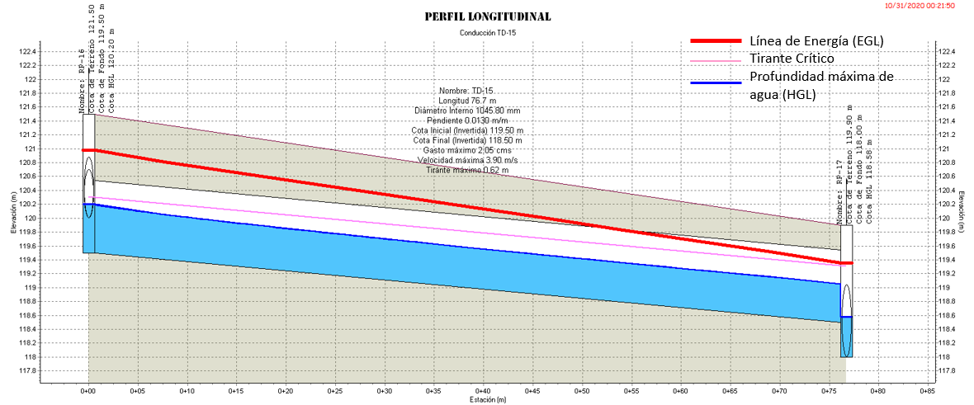
Figura 7: Perfil de la conducción TD-15

Los puntos de interés también son evaluados con la confección de sus hidrogramas, los cuales indican la variabilidad que existe con los eventos de lluvia. La figura 8 muestra los resultados de cada uno de ellos para los cuatro fenómenos lluviosos.

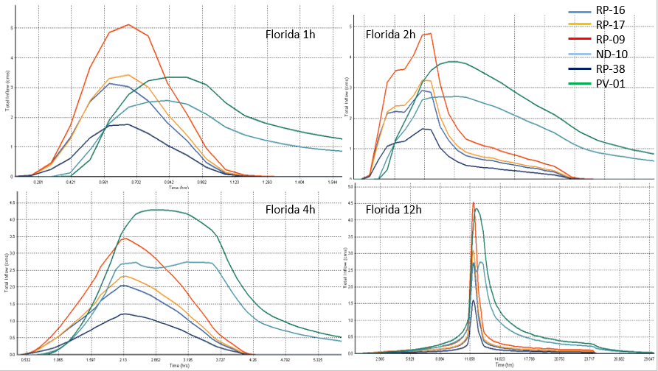
Figura 8: Hidrogramas de puntos de interés para las cuatro lluvias sintéticas.

Como se puede observar los hidrogramas de vertido de ND-10 y sobre todo PV-01 son los ubicados aguas abajo de las lagunas, en este punto es necesario hacer un análisis comparativo de los resultados conjuntos de RP-38 y RP-09 junto con el PV-01.
Los puntos de interés RP-38 y RP-09 son los puntos ubicados a la entrada de ambas lagunas por tanto no tienen el efecto de regulación y retardo que son inducidos por ellas, el hidrograma de salida PV-01 ya posee estos efectos, en ninguno de los cuatro eventos analizados el vertimiento de PV-01 al río Cubanicay transitado por las lagunas es superior a la suma de ambos hidrogramas, el caso más desfavorable es la F4 cuyo valor de gasto en PV-01 es de 4.29 m3/s y la suma de los gastos máximos que llegan a RP-38 y RP-09 es de 4.41 m3/s. Cabe señalar que este análisis se realiza sin el tránsito de ambos puntos desde su ubicación hasta su vertimiento, el valor es similar y aunque no disminuya el pico del evento si retarda en aproximadamente 50 min ambos picos, lo cual es un valor que representa el 21% del total del tiempo de la lluvia.

Tabla 18: Resultados de la modelación hidráulica de LAG-01
 | LAG-01
 | Profundidad Máxima | Gasto Máximo de Entrada | Gasto Máximo de Salida | Orificio Q Máximo de Salida | Aliviadero Q Máximo de Salida
Florida 1 h | 1.05 | 6.25 | 1.55 | 1.1 | 0.45
Florida 2 h | 1.2 | 5.98 | 2.072 | 1.17 | 0.902
Florida 4 h | 1.48 | 4.4 | 3.3 | 1.36 | 1.94
Florida 12 h | 1.5 | 5.84 | 3.35 | 1.36 | 1.99

Tabla 19: Resultados de la modelación hidráulica de LAG-02
 | LAG-02
 | Profundidad Máxima | Gasto Máximo de Entrada | Gasto Máximo de Salida | Orificio Q Máximo de Salida | Aliviadero Q Máximo de Salida
Florida 1 h | 0.91 | 2.34 | 0.74 | 0.6 | 0.14
Florida 2 h | 1.03 | 2.31 | 1.03 | 0.62 | 0.41
Florida 4 h | 1.21 | 1.83 | 1.55 | 0.61 | 0.94
Florida 12 h | 1.26 | 2.37 | 1.7 | 0.61 | 1.09

4. Conclusiones
Los resultados obtenidos en el análisis de cada solución propuesta permiten arribar a las siguientes conclusiones:
- La aplicación de medidas estructurales y de diseño de obras para drenaje de por sí solas no resuelven las situaciones existentes en ciudades donde el descontrol urbanístico y la indisciplina social han provocado la desaparición de secciones de ríos y cañadas, por tanto, es necesaria la adopción además de medidas no estructurales que mitiguen los impactos de eventos superiores a los de proyecto.
- La estrategia planteada permitió obtener en un breve período de tiempo una caracterización general del drenaje en la ciudad de Santa Clara, su morfología y funcionamiento, lo cual conllevó a actualizar las posibles soluciones para futuros proyectos de Ingeniería Básica.
- Las herramientas informáticas Autodesk AutoCAD Civil 3D 2015 y Autodesk Storm and Sanitary Analysis 2015, son una gran combinación para modelar redes de drenaje pluvial y emitir posteriormente conclusiones acerca de su funcionamiento. Su estrecha relación con sistemas GIS (Geographic Information Systems, por sus siglas en inglés) es una oportunidad para la creación de bases de datos y manejo de variantes que faciliten al proyectista la toma de decisiones.
- La nueva definición de Sistema de Drenaje Urbano con sus 7 componentes permite implementar medidas estructurales y no estructurales sólidas articuladas en un solo plan general para un Área Hidrológica determinada, lo cual junto con herramientas SIG brinda un amplio margen de acción a cualquier institución relacionada con su manejo y funcionamiento.
- Es necesaria la elaboración del estudio “Lluvia de Proyecto para la ciudad de Santa Clara” cuyos resultados brindarán un mejor comportamiento de relaciones IDF e hietogramas patrones para la ciudad.
- Es necesario la elaboración del estudio “Hidrología de los ríos Bélico y Cubanicay” considerando que los puntos de vertidos propuestos en este trabajo en este trabajo son solo esquemáticos.

5. Referencias bibliográficas
- Castillo, C. (2020) Estrategias para la concepción de Sistemas de Drenaje Urvano en la ciudad de Santa Clara. Tesis para obtener el título de Ingeniero Hidráulico. Universidad Central Marta Abreu de Las Villas, Santa Clara.
- CNA (2015) Manual de Agua Potable, Alcantarillado y Saneamiento. Drenaje Pluvial Urbano. México DF: Comisión Nacional del Agua.
- Chow V. T., Maidment D. y Mays L. (1988) Applied Hydrology. "McGraw-Hill Series in Water Resources and Environmental Engineering". McGraw-Hill. lSBN:0-07-010810-2
- DPRH y EIPH (2006) Solicitud de Licencia Ambiental. P. 1. G Redes de Santa Clara.Santa Clara: Firmado por: Magalis Pérez Manresa. Dtor. Inversiones DPRH V.C.
- Maidment D. (1994) Handbook of Hydrology. MacGraw-Hill.
- Martina E. F., Peralta A. M. d. V., Marín N. C., Paolo L. D. P., González S., Torchia N., Viand J. y Moscardini O. (2015) Inundaciones urbanas y cambio climático. Recomendaciones para la gestión. Buenos Aires (Argentina): Gobierno de Argentina.
- NC 1239-2018. Oficina Nacional de Normalización. La Habana 2018
- Puga D. (2008) "Crecimiento urbano desordenado: causas y consecuencias", Centre de recerca en economia internacional, No 19 ISSN: 1137-7828
- Tucci C. E. M. (2007) “Gestión de Inundaciones Urbanas”. Argentina: Comité Permanente de los Congresos Nacionales del Agua.
- UDFCD (2016) Urban Storm Drainage Criteria Manual. Vol.1. "Management, Hydrology, and Hydraulics". Denver (Colorado, USA): Urban Drainage and Flood Control District. lSBN:978-1-887201-66-7

